第一步：微信搜索“中国砂石协会”小程序

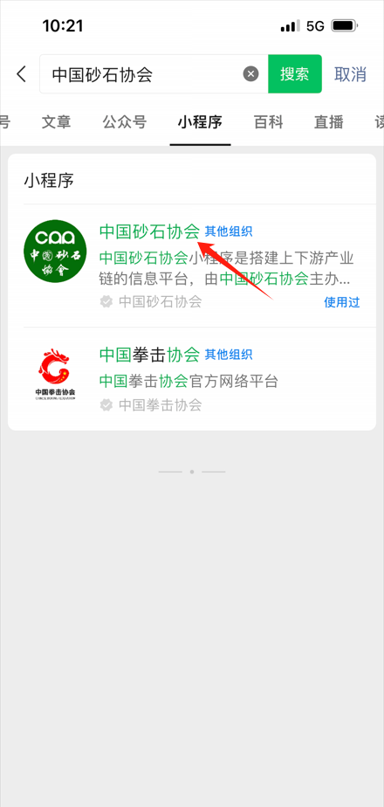

第二步：点击“立即报名”

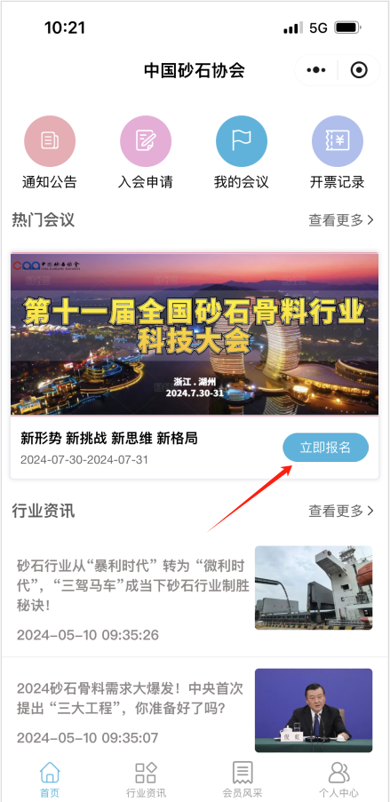

第三步：点击确定

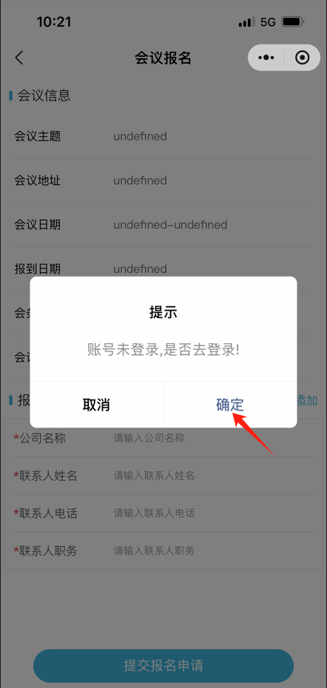

第四步：会员输入会员编号及密码登录**享受会员优惠**

（忘记会员编号及密码请咨询会员部010-57811181）

非会员一键登录或短信登录

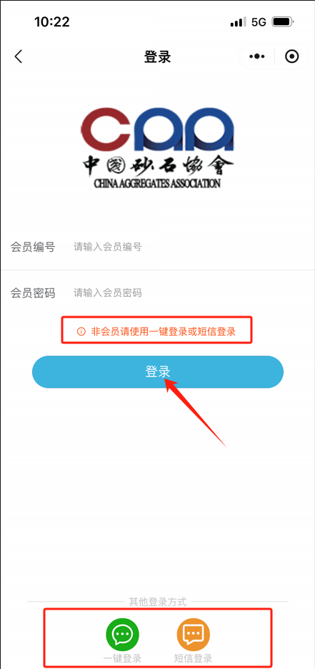

第五步：登录后点击首页

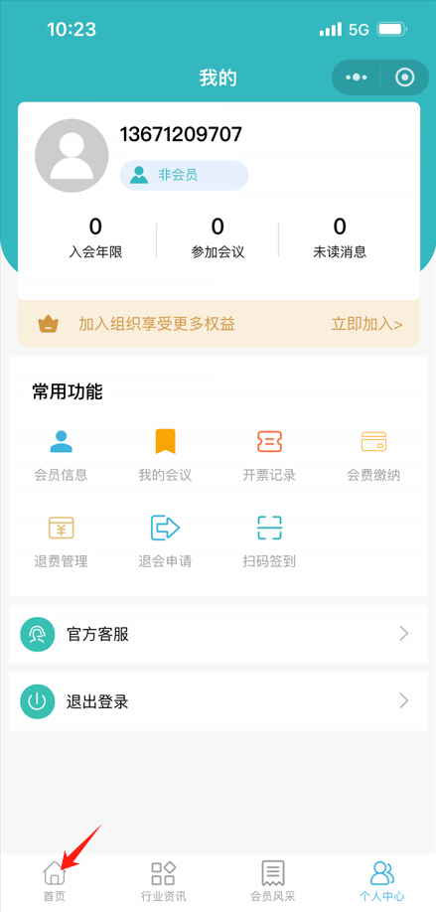

第六步：按要求填写并提交申请

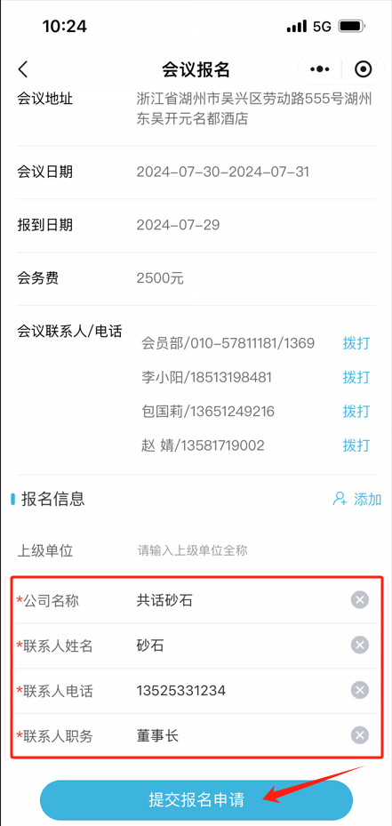

第七步：按要求选择填写并缴费报名成功

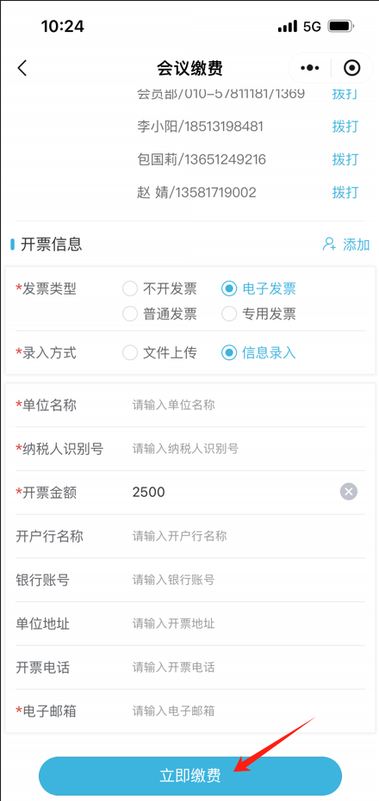

第八步：缴费成功，随机生成酒店预订代码，请截图保存”

**（凭预订码联系酒店预订房间可享受优惠价格）**

